Seminar 9
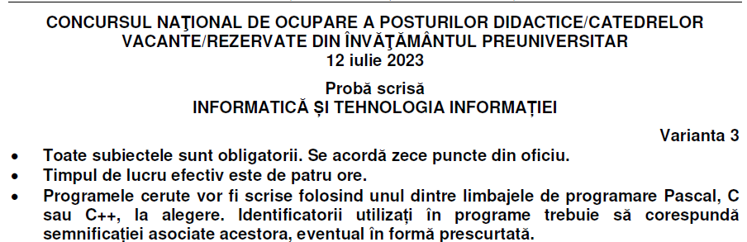

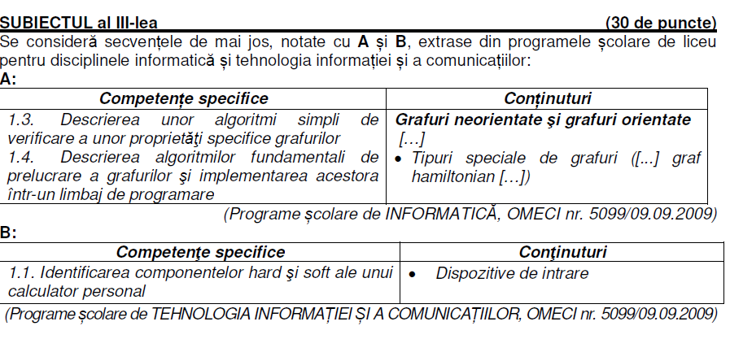
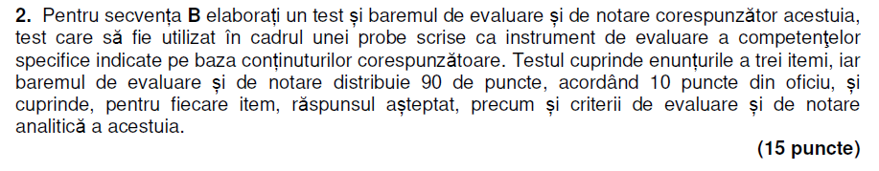
Item1(Alegere multipla) ---30 puncte
1.Care dintre urmatoarele dispozitive sunt de intrare? (15 puncte)
- Imprimanta
- Tastatura
- Mouse
- Monitor
- Televizor
- Boxa
2.Selectati afirmatiile de mai jos: (15 puncte)
- Monitorul este un dispozitiv de intrare.
- Utilizatorul comunica cu un computer printr-un dispozitiv de intrare.
- Scanner-ul este folosit pentru introducerea textului si a comenzilor pe computer.
- Video proiectorul este un dispozitiv de intrare care preia si reproduce imagini generate de un computer pe o suprafata mare.
- Camera digitala este dispozitiv de intrare.
Item2(Completare)---30 puncte (6x5 puncte)
Completati spatiul liber cu cel mai potrivit cuvant avand in vedere capitolul curent.
- _______ te ajuta sa introduci date sub forma de text.
- Daca doresti sa inregistrezi sunetele in calculator ai nevoie de ________
- ________ citeste coduri de bare.
- Device-ul care este folosit in general pentru a stoca date temporar este ______
- _______ este un program folosit pentru protejarea calculatorului.
- Software-ul care permite utilizatorului sa navigheze pe internet este __________
Item3 (intrebare deschisa)---30 de puncte
- Defineste notiunea de dispozitiv de intrare. (15 puncte)
- Da exemplu de 3 programe software (cele mai utilizate de catre tine) si precizeaza cel putin 2 dispozitive de intrare diferite pentru fiecare. (15 puncte)

BAREM
Item 1.1 Raspuns corect: b,c 7.5 puncte pentru fiecare raspuns corect, -10 puncte pentru raspunsul gresit
1.2 Raspuns corect:b,e 7.5 puncte pentru fiecare raspuns corect, -10 puncte pentru raspunsul gresit
Item 2 – se va puncta orice alternativa al raspunsului din barem , doar raspunsurile corecte se vor puncte cu 5 puncte/raspuns
  - Rapuns: Tastatura
  - Raspuns: Microfon
  - Raspuns: Scanner
  - Raspuns: RAM
  - Raspuns:Antivirus
  - Raspuns:Browser
Item3 -pentru definitia corecta se va acorda 15 puncte
-se va acorda 5 puncte pentru fiecare pereche corecta program-2 dispozitive si se va scadea 1 puncte pentru fiecare greșeala (asociere incorecta, dispozitiv/ program irelevant)

